**BAB I**

**PENDAHULUAN**

* 1. **Latar Belakang**

Transportasi dapat diartikan sebagai usaha memindahkan , menggerakkan, mengangkut, atau mengalihkan suatu objek dari suatu tempat ke tempat lainnya, dimana ditempat lain tersebut objek itu lebih bermanfaat atau dapat berguna untuk tujuan-tujuan tertentu ( Miro F, 2012).

Transportasi digunakan untuk memudahkan manusia dalam melakukan aktifitas sehari-hari. Transportasi di analogikan sebagai urat nadi dari keseleluruhan system yang ada, sedangkan moda transportasi di analogikan sebagai aliran darah dari transportasi itu sendiri. Sistem transportasi merupakan komponen penting dalam proses pengembangan dan pembangunan suatu wilayah karena untuk mecapai suatu pusat kegiatan atau lokasi tertentu diperlukan jaringan jalan agar memudahkan pengguna jalan melakukan pergerakan*(mobile).*

Kota Sungai Penuh merupakan salah satu kota yang berada di Propinsi Jambi. Kota Sungai Penuh dahulunya adalah ibukota Kabupaten Kerinci, hal tersebut mengindikasikan bahwa Kota Sungai Penuh adalah Pusat kegiatan kabupaten Kerinci, namun sekarang sudah diresmikan menjadi Kota Sungai Penuh, yang tentunya segala kegiatan baik perdagangan, jasa dan sebagainya berpusat diKota Sungai Penuh. Dengan status Kota yang melekat pada kota sungai penuh tentunya kota sungai penuh mengalami pertumbuhan dan perkembangan baik dari segi kependudukan, kegiatan/aktifitas kota, dan lain sebagainya. Dan juga Kota Sungai Penuh harus meningkatkan pelayanan baik dari segi ekonomi,social budaya, dan terutama pelayanan terhadap aspek transportasi yang merupakan urat nadi dari sebuah system kota.

Jalan Prof. M.Yamin merupakan jalan kolektor sekunder yang langsung berbatasan dengan pasar tradisonal yang ada dikota Sungai Penuh, namun seiring dengan berjalannya waktu , pasar tradisonal “Tanjung Bajure” sudah merambah ke koridor ini, sehingga terjadi kemacetan yang disebabkan oleh Pedagang Kaki Lima (PKL) yang berasal dari Pasar tersebut. Hal ini tentunya menjadi permasalahan bagi system transportasi darat kota Sungai Penuh, karena jalan ini merupakan salah satu jalan penghubung menuju terminal kota Sungai Penuh. Dengan kondisi jalan yang lebarnya sudah tidak efektif lagi akibat PKL yang berjualan dipinggir jalan dan banyaknya parker liar serta angkutan tradisional “Bendi” yang mangkal ditepi jalan tersebut, mengakibatkan jalan ini sangat sulit dialalui oleh kendaraan. Oleh karena itu untuk melihat lebih jelas permasalahan yang ada dikoridor ini , maka penulis mencoba untuk membahasnya dalam bentuk tugas akhir yang diberi judul **“ Kajian Karakteristik Hambatan Samping di Ruas Jalan Prof.M.Yamin Kota Sungai Penuh”.**

* 1. **Rumusan Masalah**

Permasalahn yang akan dibahas dalam tugas akhir ini adalah karakteristik hambatan samping di ruas jalan Prof.M.Yamin Kota Sungai Penuh, yaitu Pedagang kaki lima yang menggunakan badan jalan, parkir yang menggunakan badan jalan serta pejalan kaki dan kendaraan lambat.

* 1. **Tujuan dan Sasaran**
     1. **Tujuan**

Berdasarkan rumusan masalah, maka tujuan dari tugas akhir ini adalah mengidentifikasi karakteristik hambatan samping yang menyebabkan terganggunya arus lalu lintas di ruas jalan Prof.M.Yamin.

* + 1. **Sasaran**
* Menghitung volume lalu lintas di ruas jalan Prof.M.Yamin
* Mengidentifikasi karakteristik hambatan samping di ruas jalan Prof.M.Yamin
  1. **Ruang Lingkup**

Agar dapat memberikan batasan dalam tahapan studi yang dilakukan maka ditentukan lingkup bahasan, lingkup studi ini terdiri dari ruang lingkup kawasan studi dan ruang lingkup materi.

* + 1. **Ruang Lingkup Kawasan Studi**

Kawasan studi berlokasi di ruas jalan Prof.M.Yamin yang terletak di Kecamatan Sungai Penuh, Kota Sungai Penuh. Ruas jalan Prof.M.Yamin adalah ruas jalan dengan tipe 2/2 UD yang berarti ruas jalan dengan 2 lajur 2 arah tanpa median/pembatas. Panjang Ruas jalan Prof.M.Yamin ini adalah 600 meter dengan lebar 7 meter. Ruas jalan ini berbatasan langsung dengan :

1. Sebelah utara berbatasan dengan Jalan Arif Rahman Hakim
2. Sebelah Selatan Berbatasan dengan Jalan RE.Martadinata
3. Sebelah timur berbatasan Pasar Tanjung Bajure
4. Sebelah barat berbatasan dengan Jalan H.Agus Salim

Untuk lebih jelasnya dapat dilihat pada peta Administrasi Kota Sungai Penuh dan peta koridor Prof.M.Yamin berikut ini

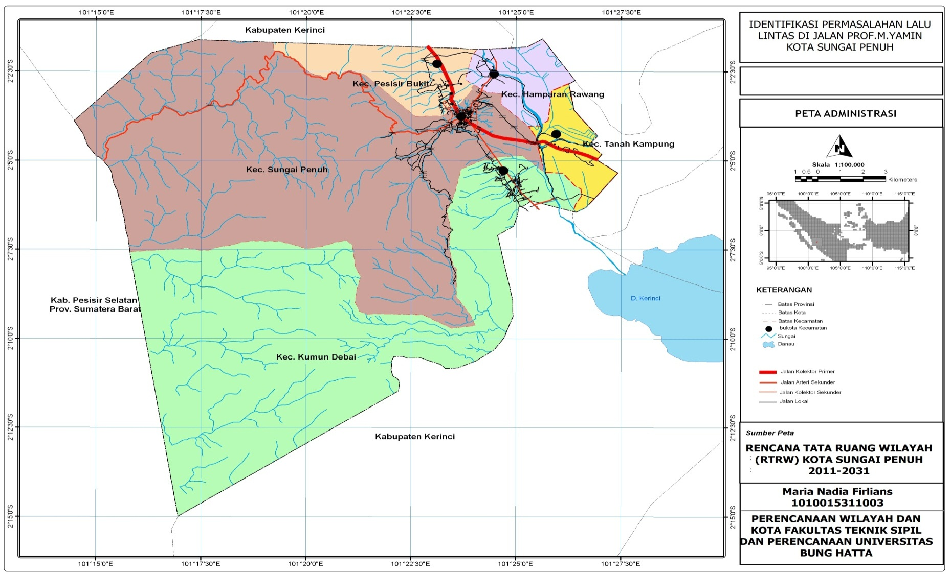**Gambar 1.1 Peta Administrasi Kota Sungai Penuh**

**Gambar 1.2 Peta kawasan Studi**

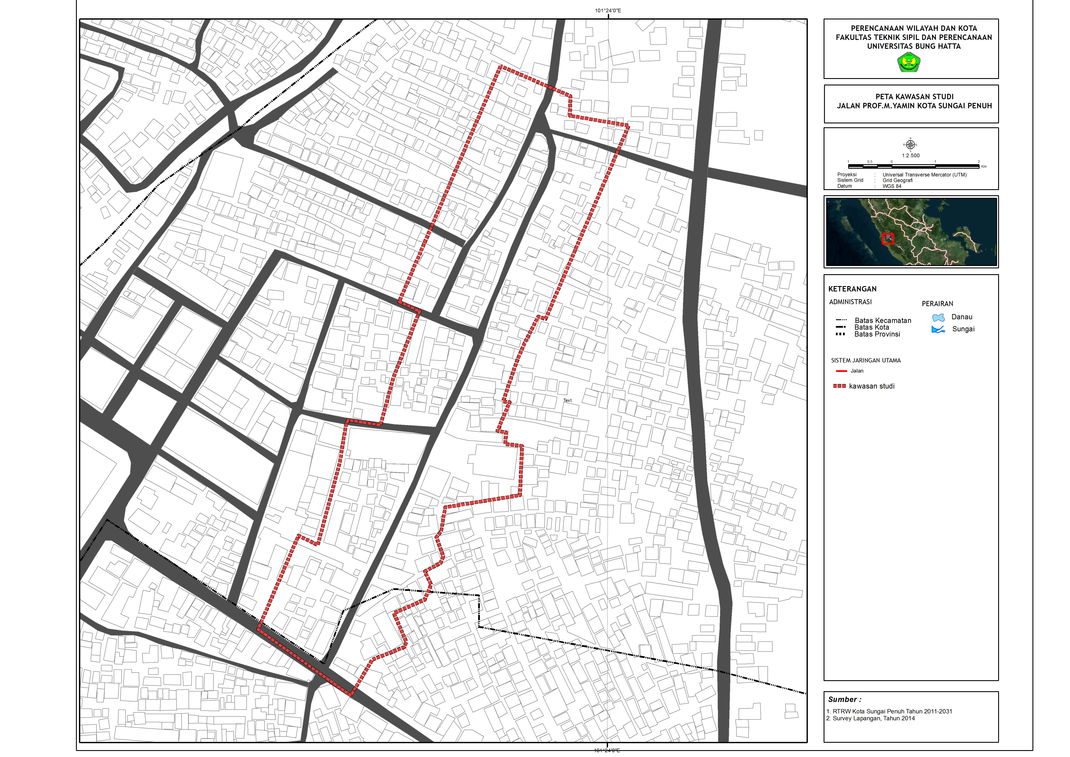

**Gambar 1.3 Kondisi Eksisting Ruas Jalan Prof.M.Yamin**

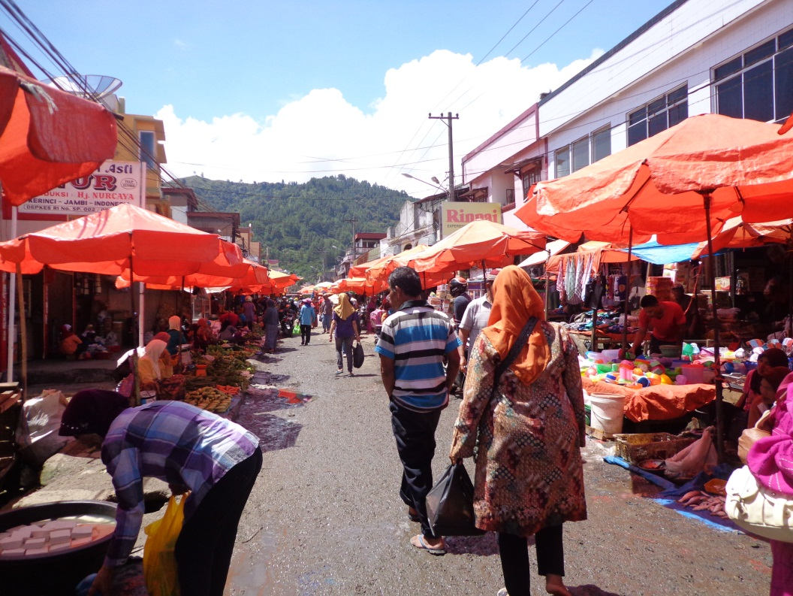

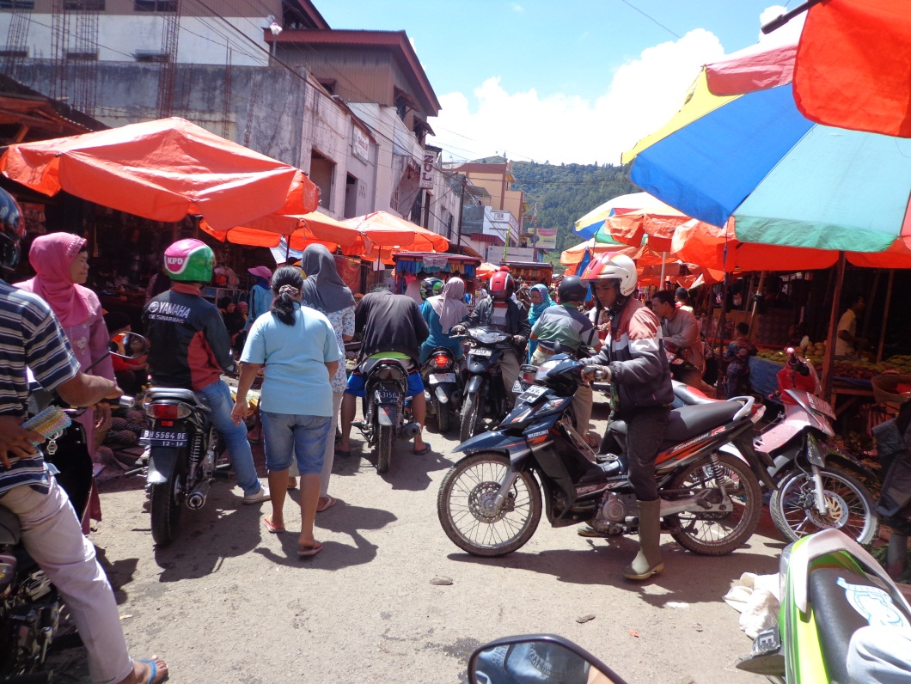

* + 1. **Ruang Lingkup Materi**

Fokus kajian dalam studi ini mengidentifikasi hambatan samping yang ada di ruas jalan Prof.M.Yamin Kota Sungai Penuh yaitu pedagang kaki lima, parkir, sehingga dapat ditemukan karakteristik hambatan-hambatan samping di ruas jalan Prof.M.Yamin .

* 1. **Metodologi**
     1. **Metode Pendekatan**

Metode pendekatan yang digunakan dalam tugas akhir ini adalah dengan melihat jenis hambatan samping apa saja yang mempengaruhi ruas jalan Prof.M.Yamin, dengan mengidentifikasi karakteristik jenis-jenis hambatan samping tersebut.

* + 1. **Metode Pengumpulan Data**

Metode pengumpulan data dalam studi ini ada 2 , yaitu :

* Sekunder, yaitu survey yang dilakukan ke instansi-instansi terkait dalam hal ini dinas perhubungan,Dinas Pekerjaan Umum (PU), BPS, Bappeda, Dinas Pengelolaan Pasar dan lainnya.
* Primer , yaitu survey yang dilakukan langsung kelapangan untuk mendapatkan data yang lebih actual dan akurat dalam hal ini adalah koridor prof.M.yamin Kota Sungai Penuh. Adapun data yang dibutuhkan dalam studi ini adalah data jenis hambatan samping yang menghambat system lalu lintas di koridor Prof.M.Yamin

Tabel 1.1

List Data/ Kebutuhan Data

|  |  |  |  |  |
| --- | --- | --- | --- | --- |
| No. | Metode Survey | Jenis Data | Manfaat Data | Sumber |
|  | Sekunder | * DataJaringan/ruas Jalan * Master Jalan/Database Jalan | * Untuk mengetahui karakteristik jalan di Kota Sungai Penuh | Dinas PU |
|  |  | * Kota Sungai Penuh Dalam Angka Tahun 2013 | * Sebagai bahan pertimbangan dalam perumusan gambaran umum wilayah studi | BPS Kota Sungai Penuh |
|  |  | * Arah pengembangan Kota Sungai Penuh khususnya Koridor Prof.M.Yamin * Rencana yang telah ada | * Untuk mengetahui arah pengembangan kawasan studi sebagai bahan pertimbangan | Dokumen RTRW Kota Sungai Penuh |
|  |  | * Data Lalu Lintas Harian   ( LHR) | Untuk mengetahui jumlah kendaraan yang bergerak dikawasan studi | Dinas Perhubungan Kota Sungai Penuh |
|  |  | * Jumlah Pedagang Kaki Lima (PKL)di jalan Prof.M.Yamin | Untuk mengetahui apakah jumlah pedagang kaki lima saat ini merupakan faktr utama permasalahan lalu lintas | Dinas Pasar/Disperidag Kota Sungai Penuh |
|  | Primer | * Data Traffic Couting * Guna Lahan Kawasan * Data Fisik jalan (lebar,panjang, hambatan samping,dsb) | Untuk mengetahui jam-jam puncak pada kawasan studi  Untuk melihat kegiatan apa saja yang berada disekitar kawasan studi | Survey Lapangan |

* + 1. **Metode Analisa**

Metode analisa yang digunakan dalan tugas akhir ini adalah analisis guna lahan, analisis hambatan samping, analisis perilaku PKL, dan analisis perilaku parkir .

* Analisis guna lahan

Analisis guna lahan bertujuan untuk mengetahui pengaruh guna lahan yang berada disekitar terhadap ruas jalan Prof.M.Yamin.

* Analisis Hambatan Samping

Dalam menganalisa hambatan samping, diperlukan data jumlah kejadian hambatan samping dikoridor Prof.M.Yamin , kemudian dianalisis sesuai dengan standar hambatan samping yang ada.

* Analisis Perilaku Pedagang Kaki Lima

Analisis ini bertujuan untuk mengetahui perilaku PKL yang berjualan di ruas jalan Prof.M.Yamin dan mengetahui penyebab-penyebab yang menjadi alasan PKL berjualan di ruas jalan Prof.M.Yamin ini.

* Analisis Perilaku Parkir

Dalam analisis ini akan diketahui penyebab-peyebab yang menyebabkan adanya parkir sembarangan di ruas jalan Prof.M.Yamin ini.

* 1. **Tahapan Studi**

Tahap pengerjaan studi ini adalah sebagai berikut:

1. Melihat keadaan lalu lintas eksisting system jaringan jalan dilokasi studi yaitu aksesibilitas, volume lalu lintas, hambatan samping
2. Melakukan analisisguna lahan yang mempengaruhi ruas jalan Pro.M.Yamin
3. Melakukan analisis hambatan samping dengan mengetahui jumlah bobot kejadian dikawasan studi, dengan data jumlah bobot kejadian maka dapat diketahui kelas hambatan samping dengan mengalikan jumlah bobot dengan factor bobot tersebut.
4. Melakukan analisis perilaku pedagang kaki lima untuk mengetahui penyebab PKL menggunakan badan jalan
5. Melakukan analisis perilaku parkir untuk mengetahui penyebab terjadinya parkir sembarangan pada ruas jalan Prof.M.Yamin.

Untuk lebih jelasnya , dapat dilihat pada kerangka pemikiran yang tertera digambar 1.4 berikut ini.

**Gambar 1.4**

**Kerangka pemikiran**

Kondisi eksisting

Lokasi kawasan studi yang dekat dan merupakan akses menuju pasar tradisonal menyebabkan ketidaknyamanan lalu lintas

Sebagai dampak dari adanya pasar tradisional tersebut ruas jalan ini dipenuhi oleh hambatan samping (PKL dan Parkir)

mengidentifikasi karakteristik hambatan samping yang menyebabkan terganggunya arus lalu lintas di ruas jalan Prof.M.Yamin.

* Menghitung Volume Lalu Lintas
* Identifikasi karakteristik hambatan samping

Metode Analisis

* Analissi Guna Lahan
* Analisis Hambatan samping
* Analisis perilaku pedagang
* Analisis Perilaku Parkir

Kesimpulan dan Rekomendasi

* 1. SISTEMATIKA PENULISAN

Sitematika penulisan dalam studi *Identifikasi Permasalahan Kemacetan Lalu Lintas di Jalan Prof.M.Yamin Kota Sungai Penuh* ini adalah sebagai berikut:

BAB I PENDAHULUAN

Bab ini berisikan uraian mengenai latar belakang yang mendasari dalam pemilihan studi ini, rumusan masalah, tujuan dan sasaran, metodologi penelitian dan sistematika penulisan.

BAB II STUDI LITERATUR

Bab ini berisikan tentang tinjauan pustaka pedoman yang berhubungan dengan studi ini dan sebagai pedoman dalam penyusunan tugas akhir ini.

BAB III GAMBARAN UMUM

Bab ini berisikan gambaran dan kondisi kawasan studi terkini terkait permasalahan lalu lintas / transportasi .

BAB IV ANALISIS

Bab ini berisikan tentang analisis yang digunakan dalam tugas akhir ini, yaitu analisis pergerakan lalu lintas dan analisis hambatan samping.

BAB V KESIMPULAN DAN REKOMENDASI

Bab ini berisikan kesimpulan dari seluruh kegiatan penyusunan tugas ini dan rekomendasi sebagai saran dalam pemecahan permasalah lalu lintas.